ni'baniba菲律宾 ChatGPT 充值教程
—— 从 USDT 到虚拟卡再到 GPT Plus 订阅全流程 ——
适用人群：中国大陆用户 · 目标：以更优惠价格开通 ChatGPT Plus
📌 教程概述
本教程介绍如何通过「购买 USDT → 开通美国虚拟信用卡 → 使用菲律宾节点 → 订阅 ChatGPT Plus」四步完成 ChatGPT 充值。使用菲律宾节点订阅，官方定价比美区更低，可节省订阅费用。
PLUS充值下来：人民币110元左右
20倍PRO : 充值后970元左右
整体流程
步骤 | 操作内容 | 目的
第 1 步 | 购买虚拟 U 币（USDT） | 获得用于充值虚拟卡的稳定币
第 2 步 | 开一张美国虚拟信用卡 | 用于支付 ChatGPT 订阅费用
第 3 步 | 配置菲律宾节点（VPN） | 以菲律宾 IP 访问并享受优惠定价
第 4 步 | 注册/登录 GPT 账号并订阅 | 完成 ChatGPT Plus 充值

第一步：购买虚拟 U 币（USDT）
USDT（泰达币）是与美元 1:1 锚定的稳定币，是充值虚拟信用卡的唯一通道。建议通过正规数字货币交易所（币安、欧易 OKX、Gate）购买，避免收到黑 U 或假 U。

1.1 下载交易所 App
1. 打开币安官网下载页获取 App：https://92k.fun/132 （先注册，有赠送）
2. 安卓用户直接下载安装包；iPhone 用户需使用海外 Apple ID（建议注册菲律宾/新加坡区，不要用美区 ID）在 App Store 搜索“币安”下载。
3. 没有海外 Apple ID 的，可先注册一个海外区 Apple ID（参考 Roogoo 帮助中心教程）。

1.2 注册账号并完成实名认证（KYC）
1. 打开币安 App，用邮箱或手机号注册，建议填写邀请码享受手续费减免。
官方邀请码： GRO_28502_NSJLM
2. 按提示完成 KYC 实名认证（需身份证正反面 + 人脸识别）。
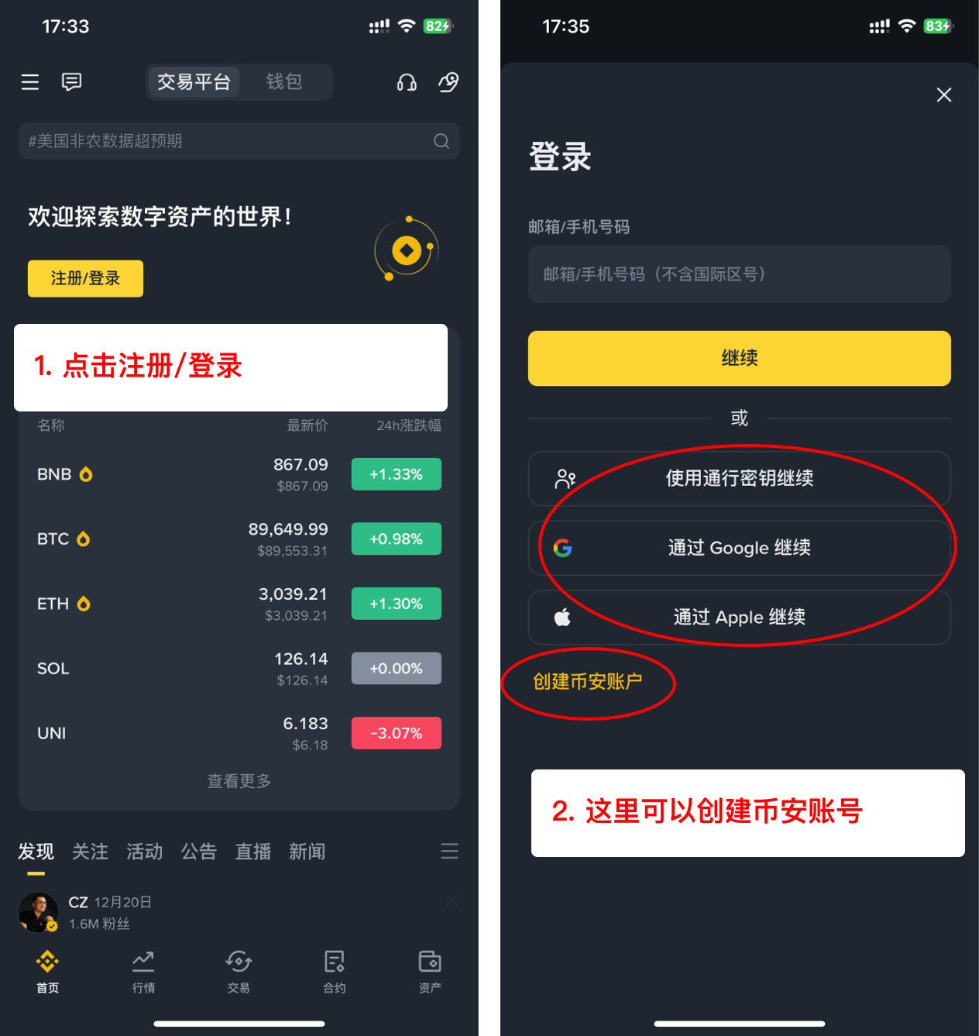
图 1：币安实名认证（KYC）入口
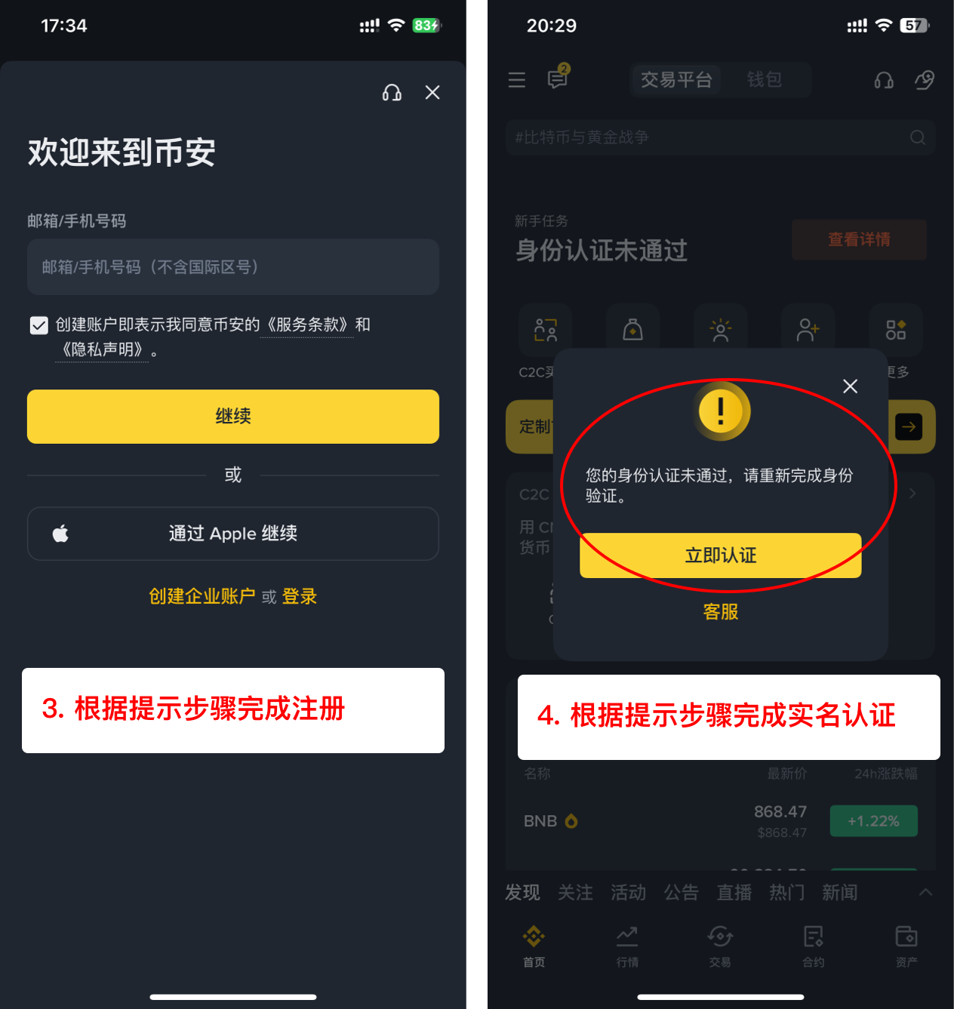
图 2：KYC 认证流程

1.3 通过 C2C 购买 USDT
币安购买 USDT 需通过 C2C（点对点）交易：你用支付宝/微信/银行卡转账给卖家，卖家放币到你的币安资金账户。
1. 点击首页「C2C 买币」或「快捷买币」按钮进入购买界面。
2. 选择币种 USDT，输入购买金额（人民币），选择信誉好、成交率高的卖家。
3. 下单后用支付宝/微信/银行卡向卖家付款。付款时不要填写任何备注信息。
4. 付款完成后务必点击「上传付款证明」，等待卖家放币（一般几分钟）。
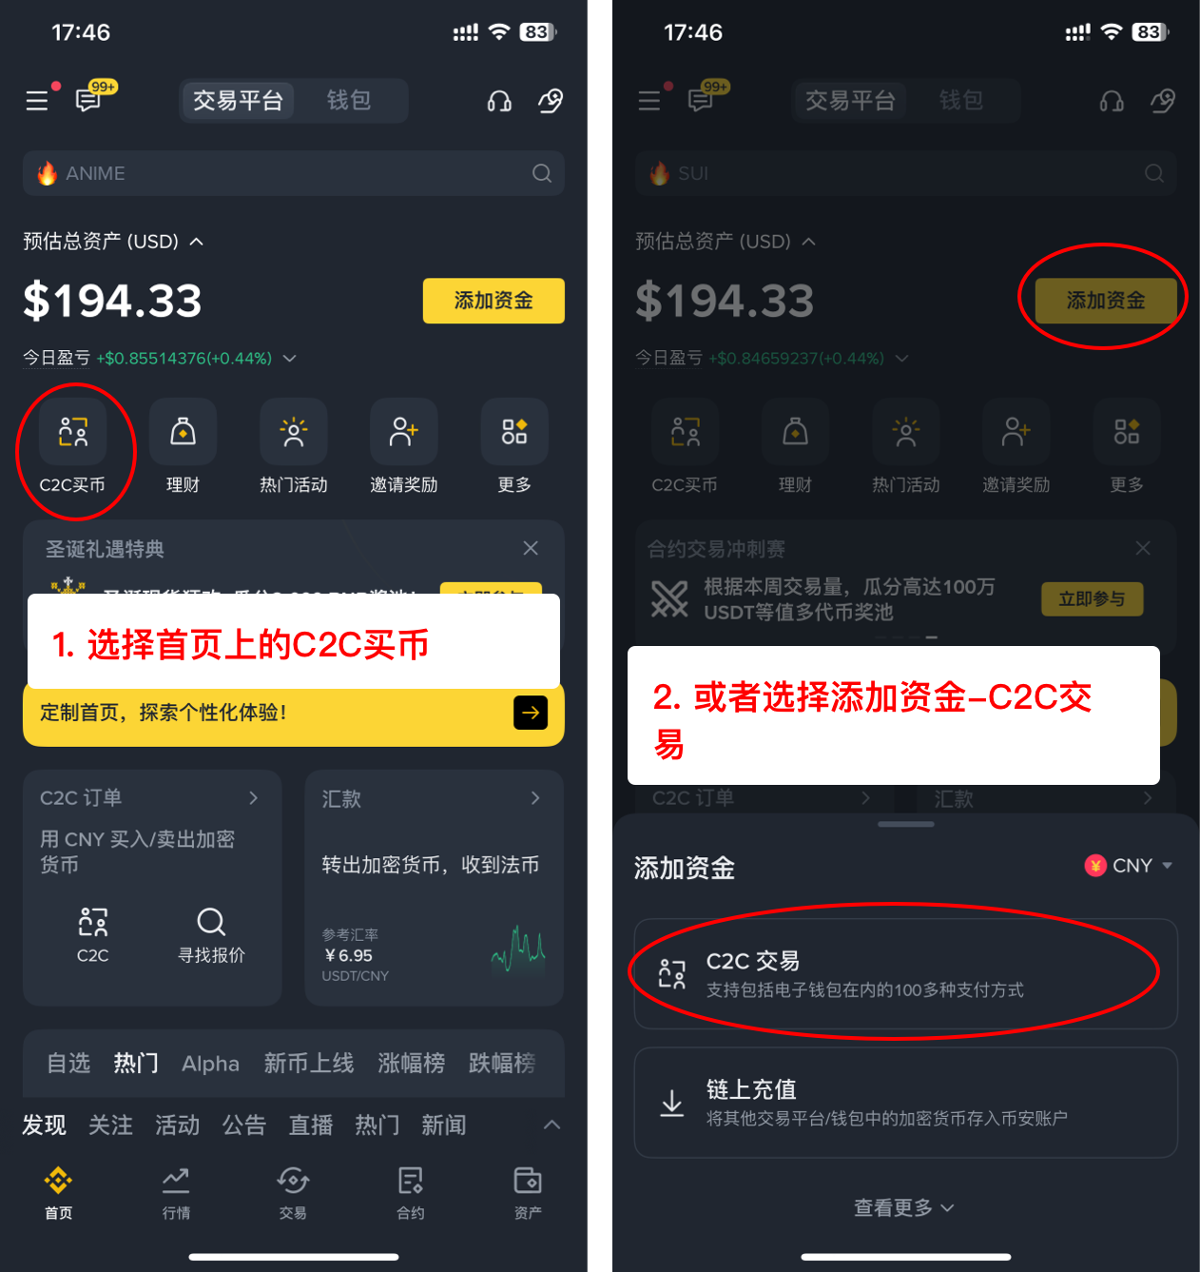
图 3：进入 C2C 买币界面
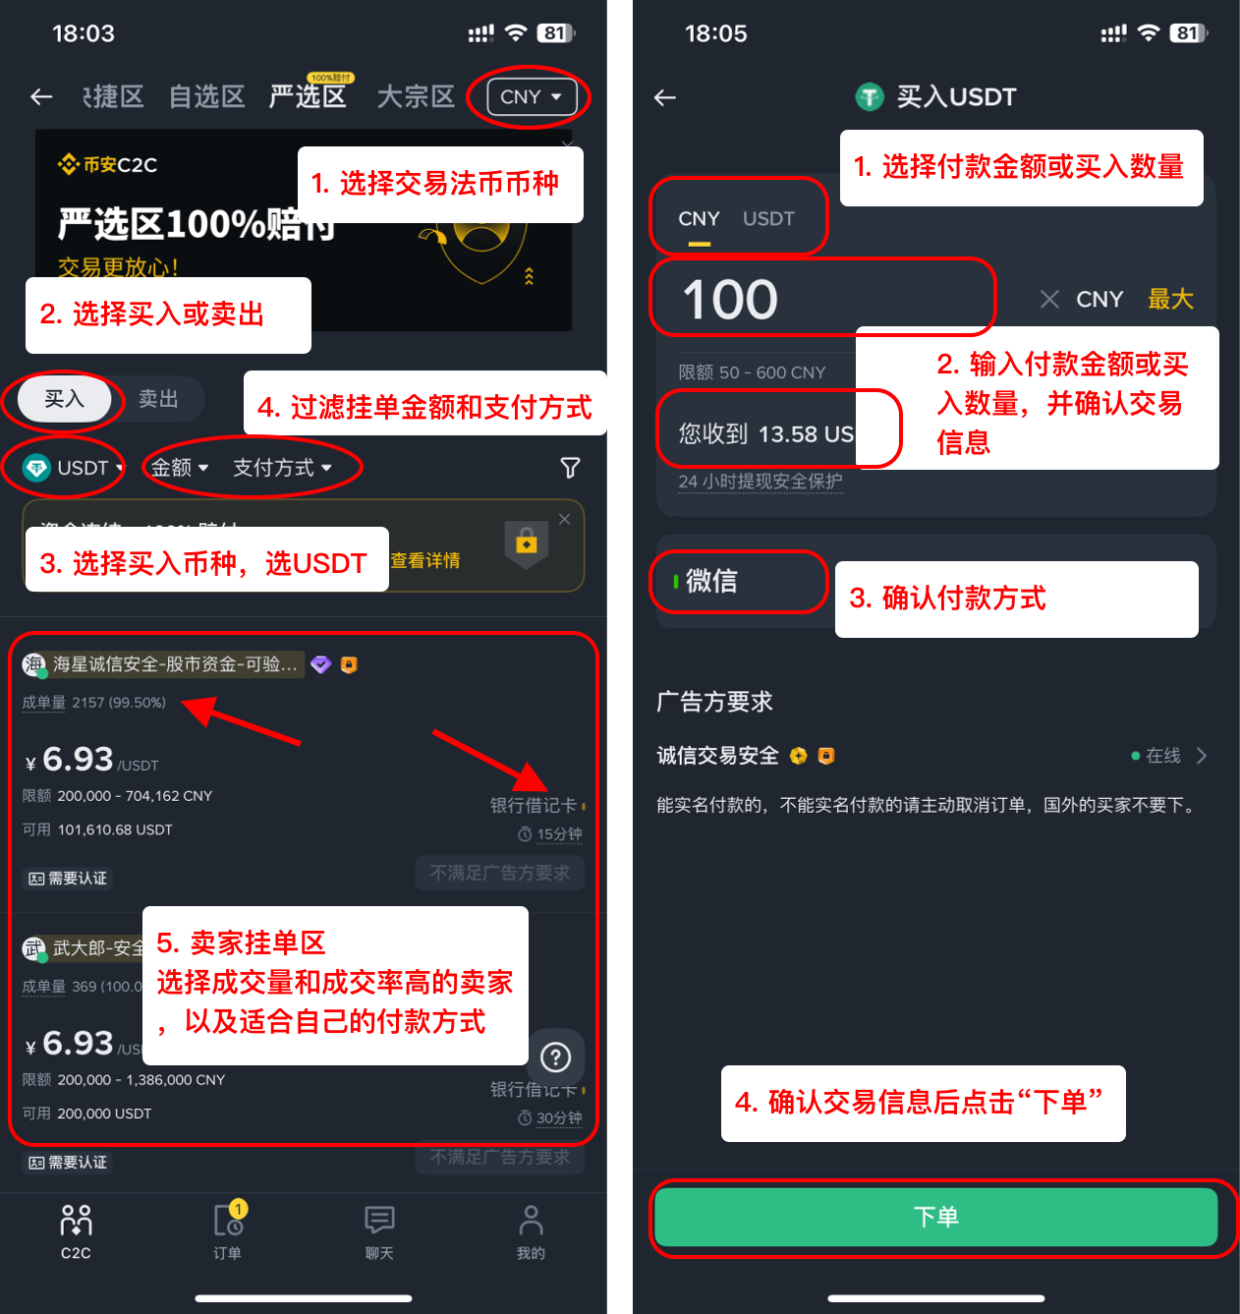
图 4：C2C 交易界面（选择卖家）
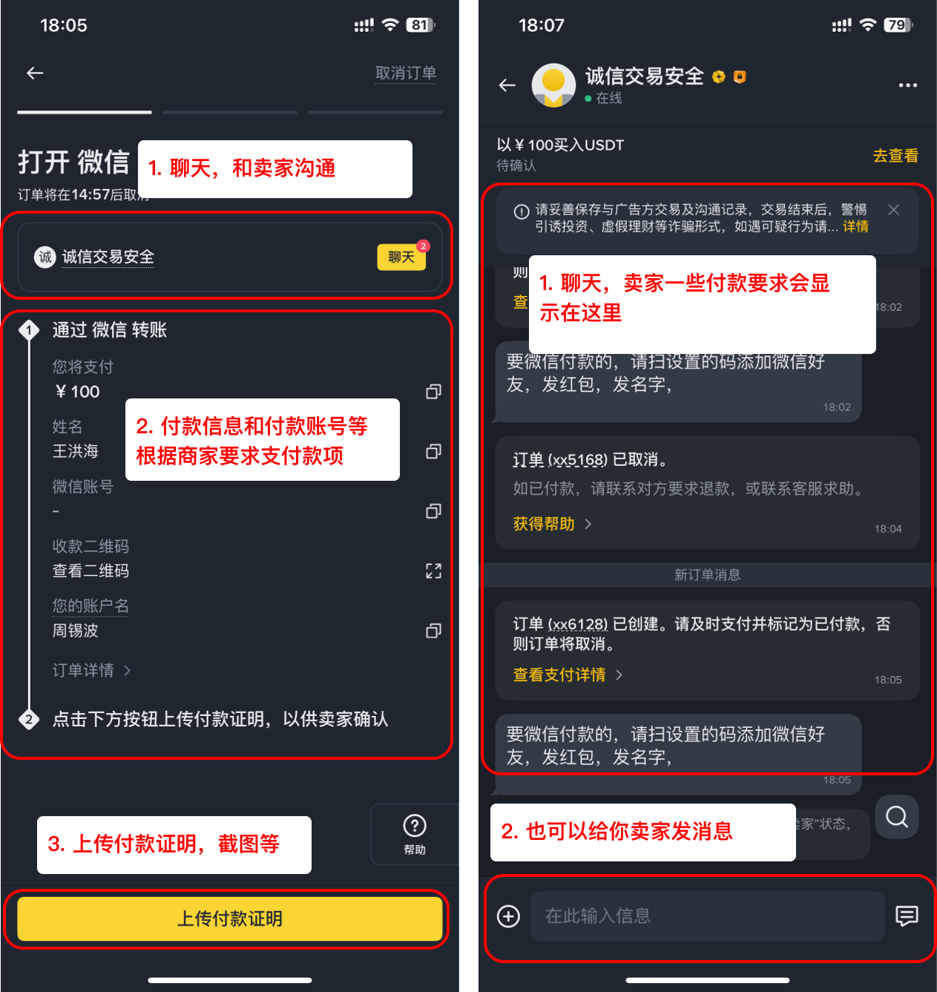
图 5：输入金额下单购买
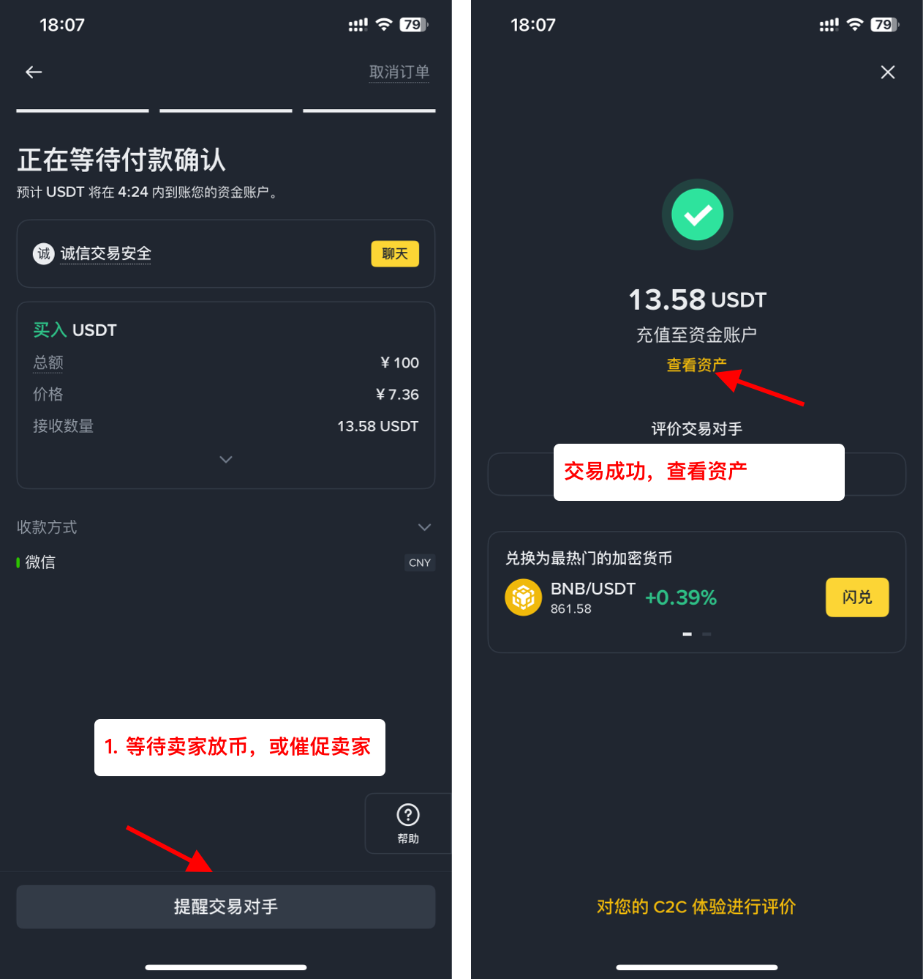
图 6：上传付款证明等待放币
⚠ 提醒：务必确保付款卡持有人与平台实名信息一致；转账完成后一定要点「上传付款证明」，否则卖家不会放币。切勿在转账备注中填写敏感信息。

第二步：开一张美国虚拟信用卡
拿到 USDT 后，将其充值到虚拟卡平台（本文以 Roogoo 为例），再申请一张美国区的虚拟信用卡。美国卡适合订阅 AI 服务（ChatGPT、Claude 等），推荐「精英卡」或「乐享卡」（卡 BIN：454924）。

2.1 将 USDT 充值到 Roogoo 平台
Roogoo官网链接：https://92k.fun/133 邀请码 784hc5
（通过本链接注册享免费开卡，7天0费率试用！可升级卡片终身0费率权益。更有余额赚币收益、消费挖矿，邀请返佣等丰厚奖励。）
1. 登录 Roogoo 平台，在资金账户页获取 USDT 充币地址（或二维码）。
2. 回到币安 App，进入「提现/提币」→ 选择 USDT → 填写 Roogoo 的充币地址。
3. 务必确认网络一致（如都选 TRC-20，手续费低到账快），完成安全验证后提交。
4. 等待区块链转账到账（一般几分钟，最多 1-2 小时）。
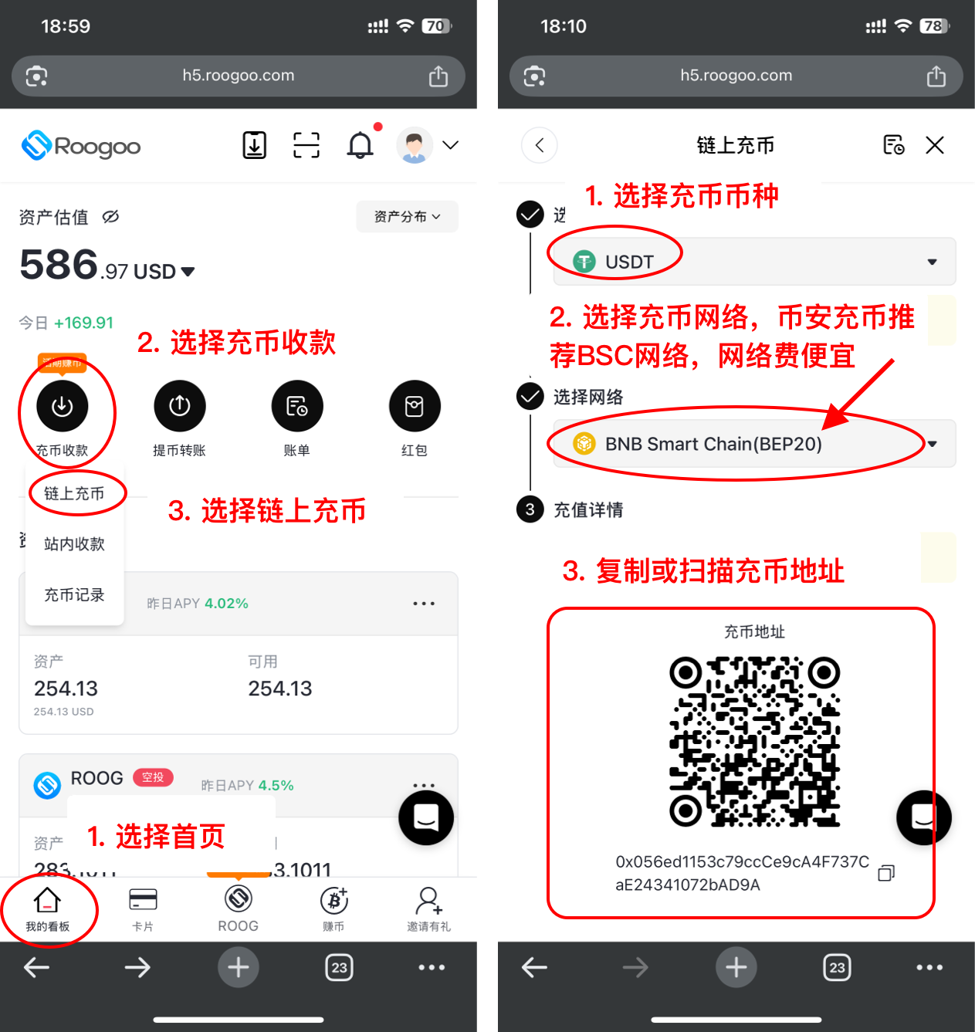
图 7：Roogoo 平台充币地址（二维码）
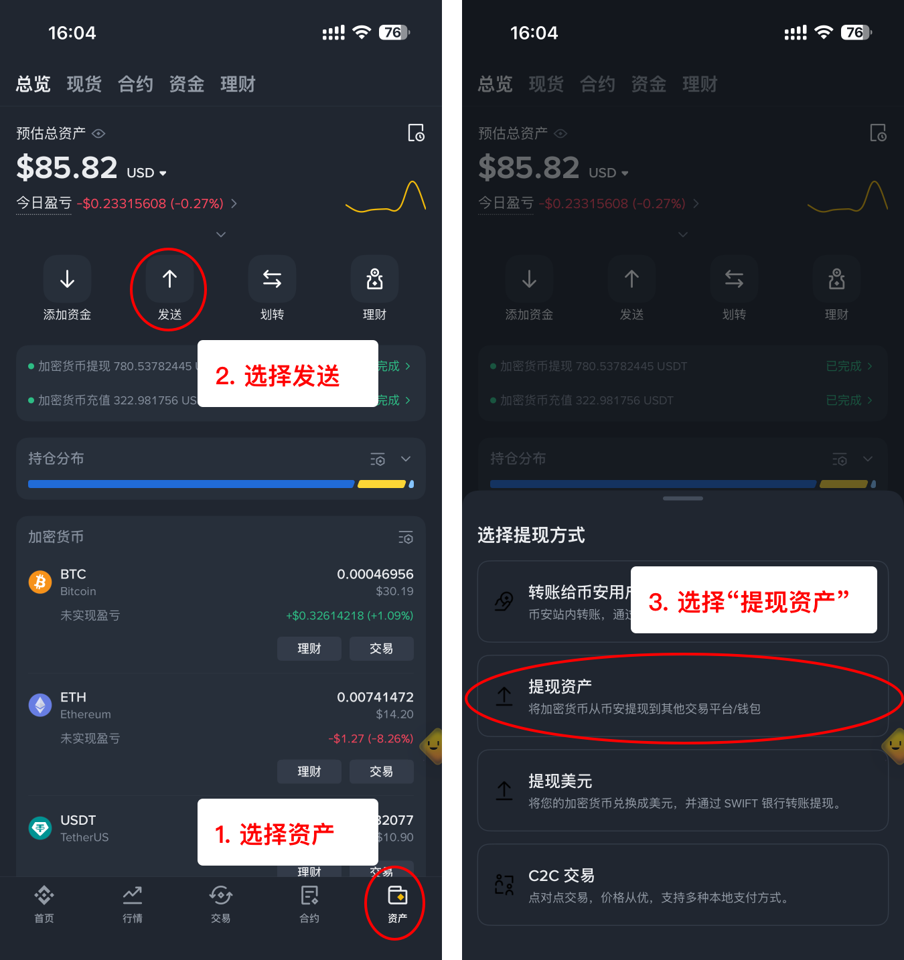
图 8：币安提币入口
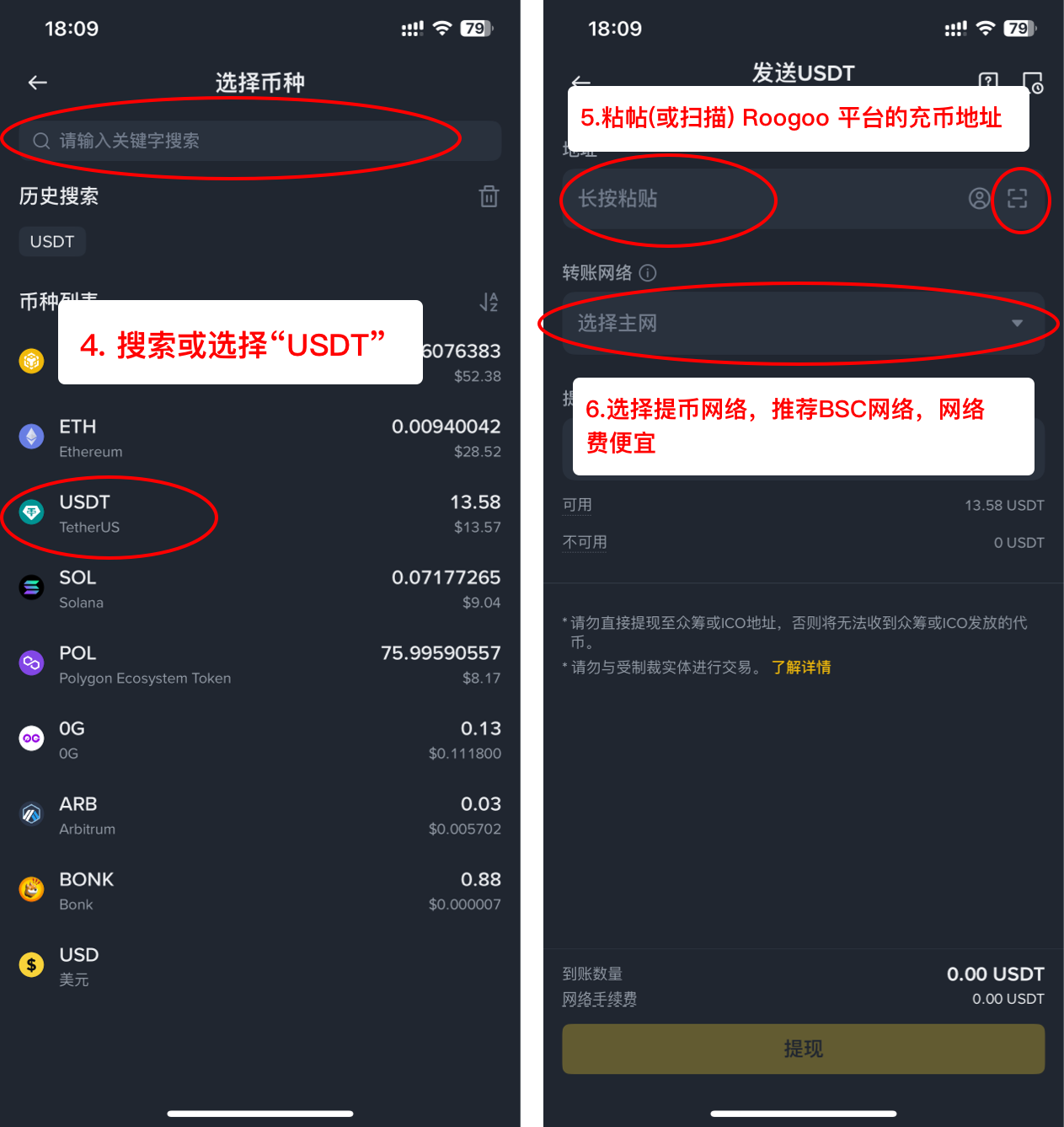
图 9：选择 USDT 与提币网络
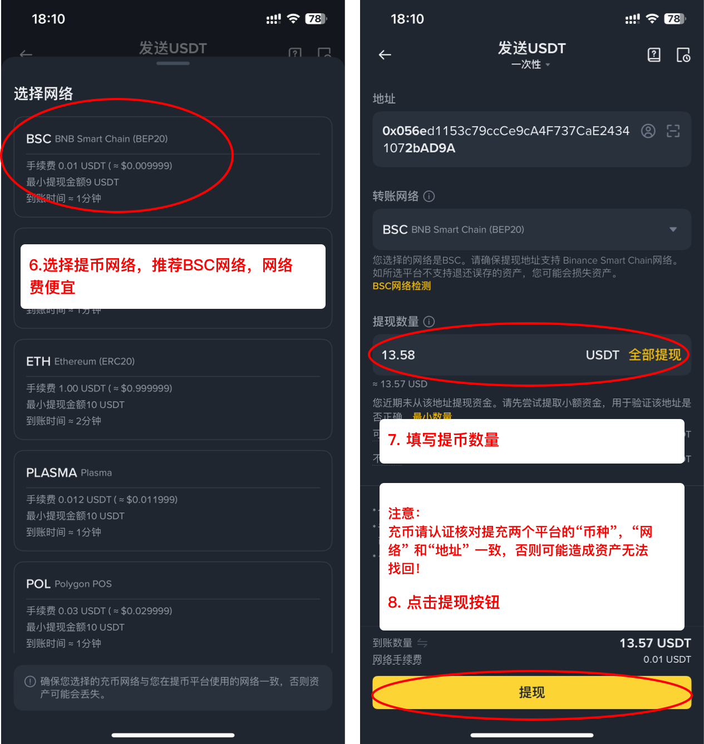
图 10：填写充币地址与金额
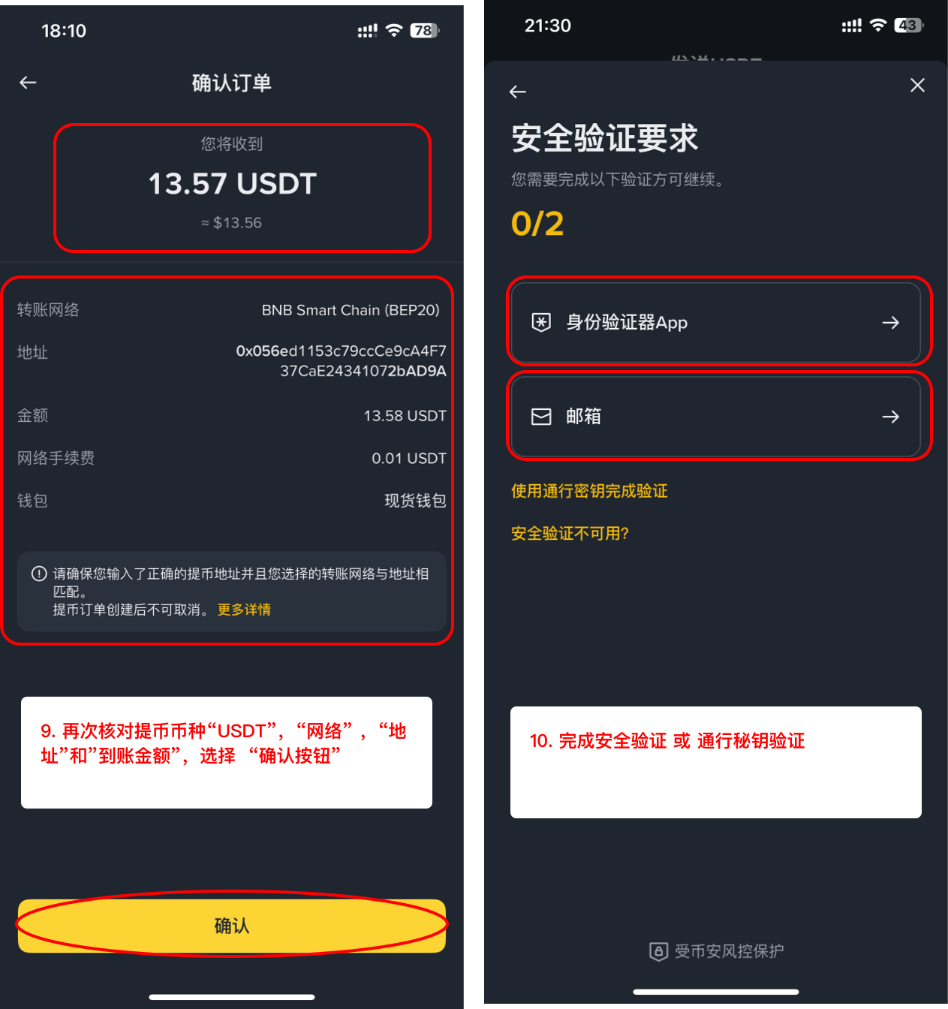
图 11：确认提币信息
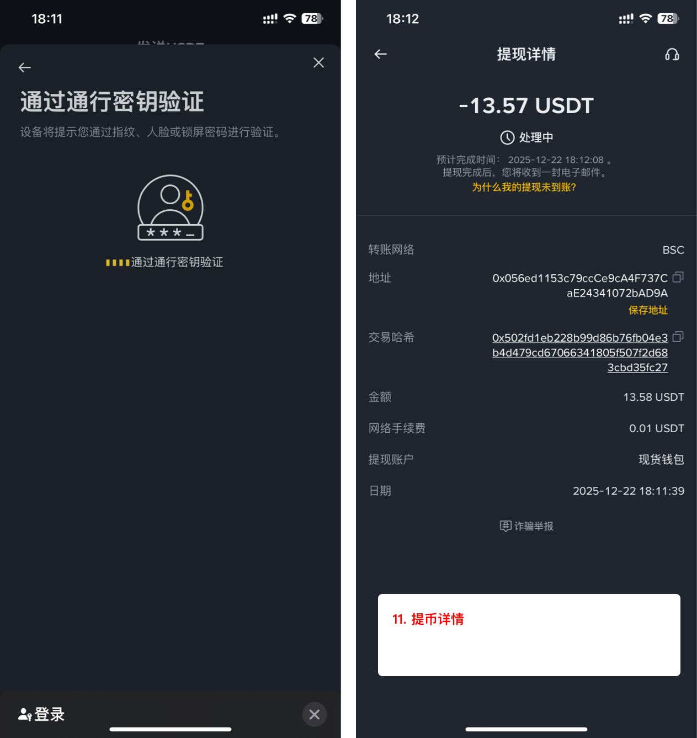
图 12：完成安全验证，等待到账
⚠ ⚠ 郑重提醒：充币前务必核对：币种（USDT）、网络（TRC-20）、地址三要素！充错网络或币种可能导致资产丢失。

2.2 申请美国虚拟卡
1. 进入 Roogoo 卡片管理页，点击「马上开卡」。
2. 选择卡片：选虚拟卡中的美国卡（订阅 AI 用），如精英卡 / 乐享卡。本人推荐用乐享卡
3. 填写首充金额（建议 25 USD 以上，开卡首充 10 USD 起，首次开卡免费）。
4. 按提示完成实名认证（KYC），支持中国身份证。
5. 填写持卡人信息，等待银行审核（一般几分钟）。
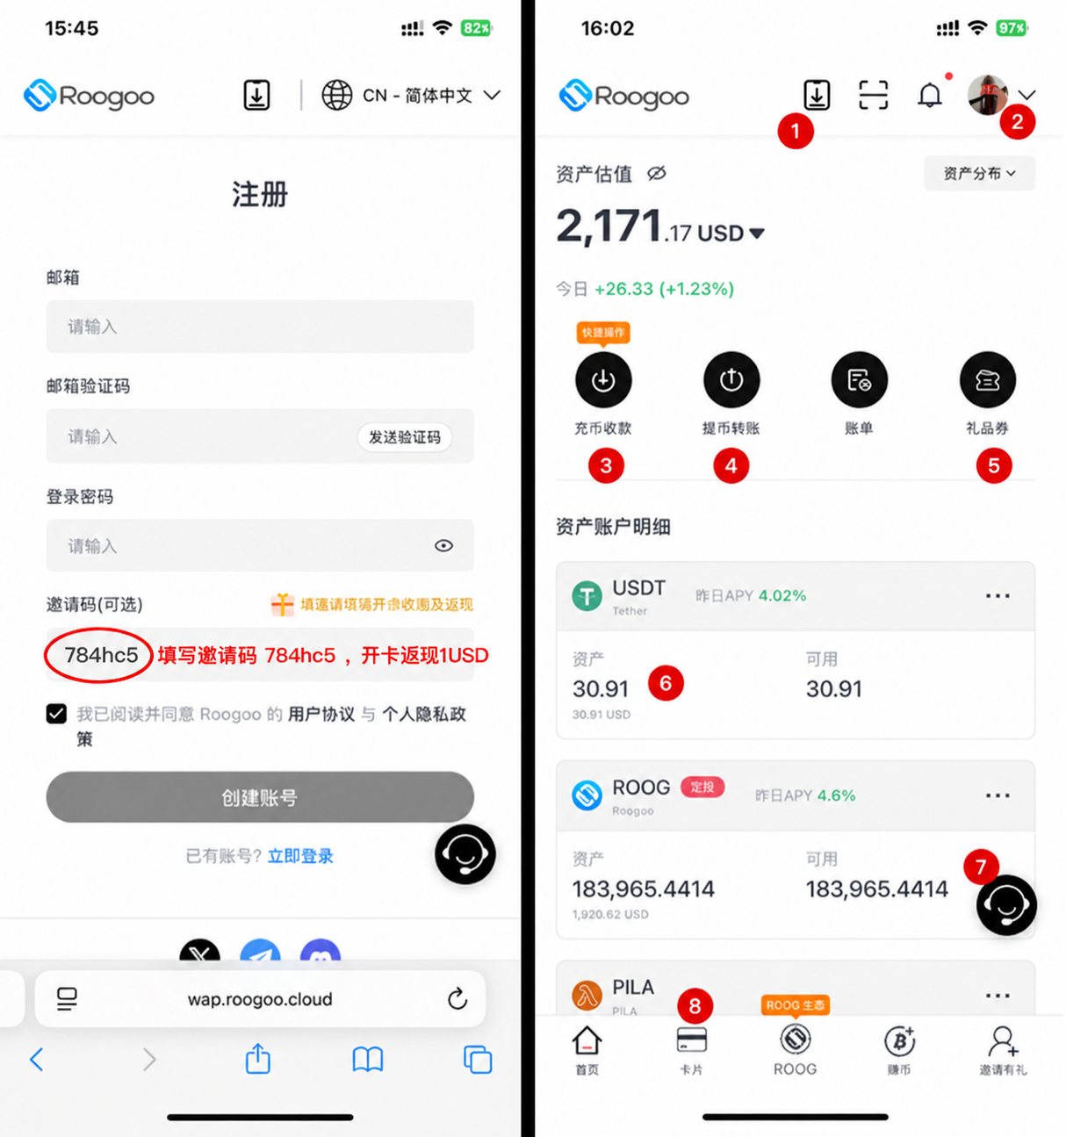
图 13：Roogoo 平台主界面
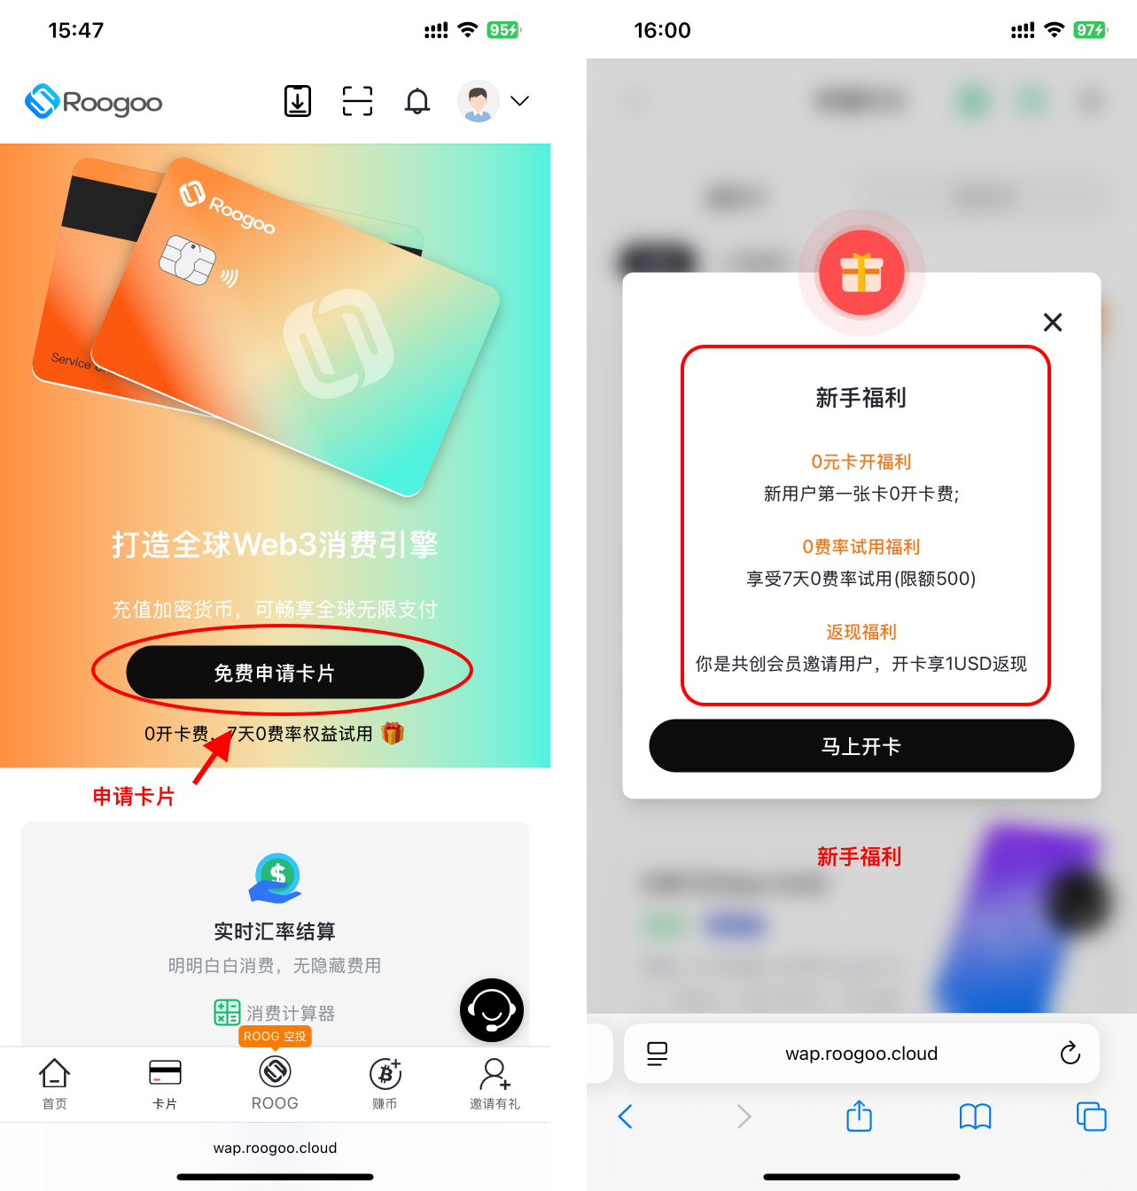
图 14：点击「马上开卡」
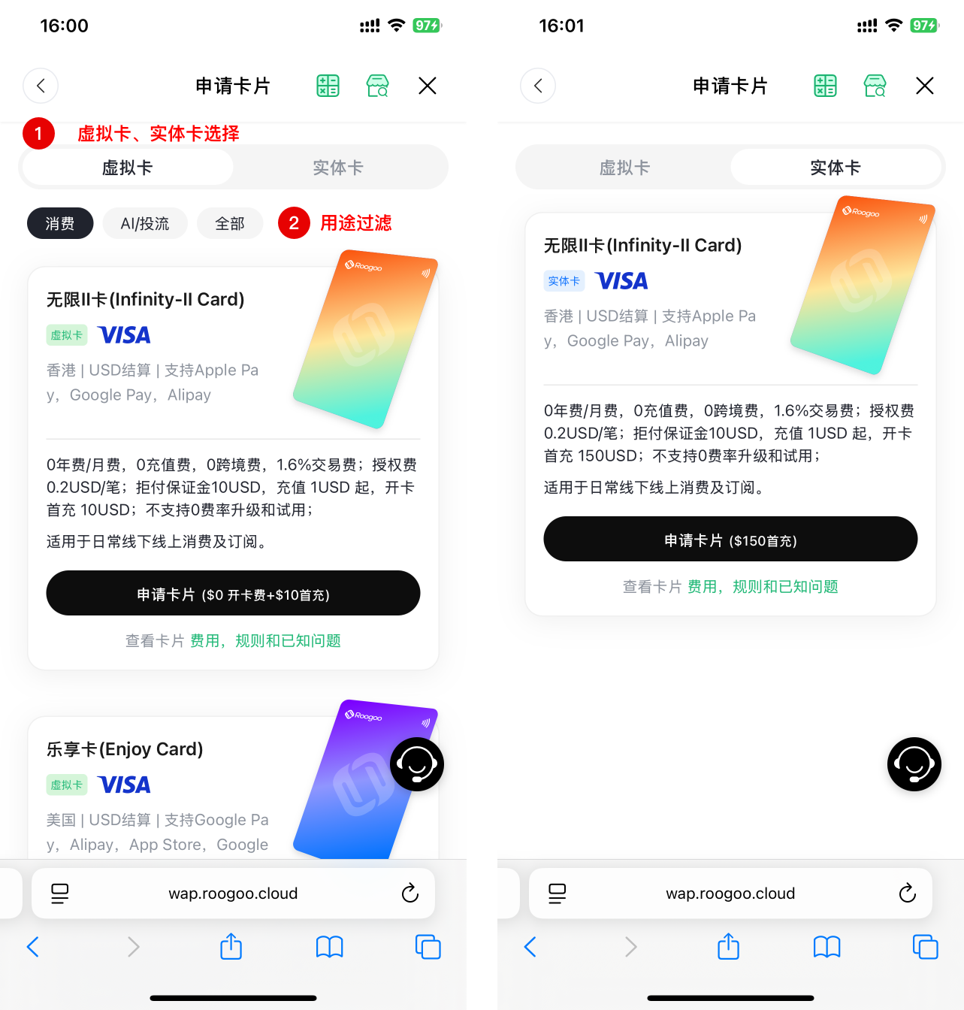
图 15：选择卡片（美国卡）
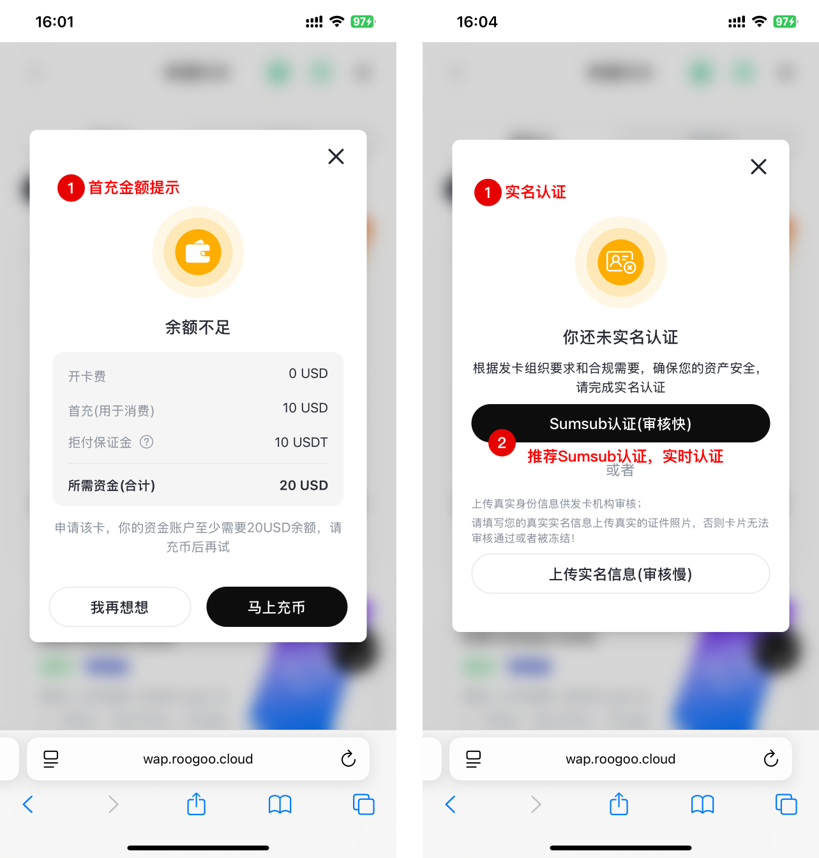
图 16：充值与实名认证（KYC）
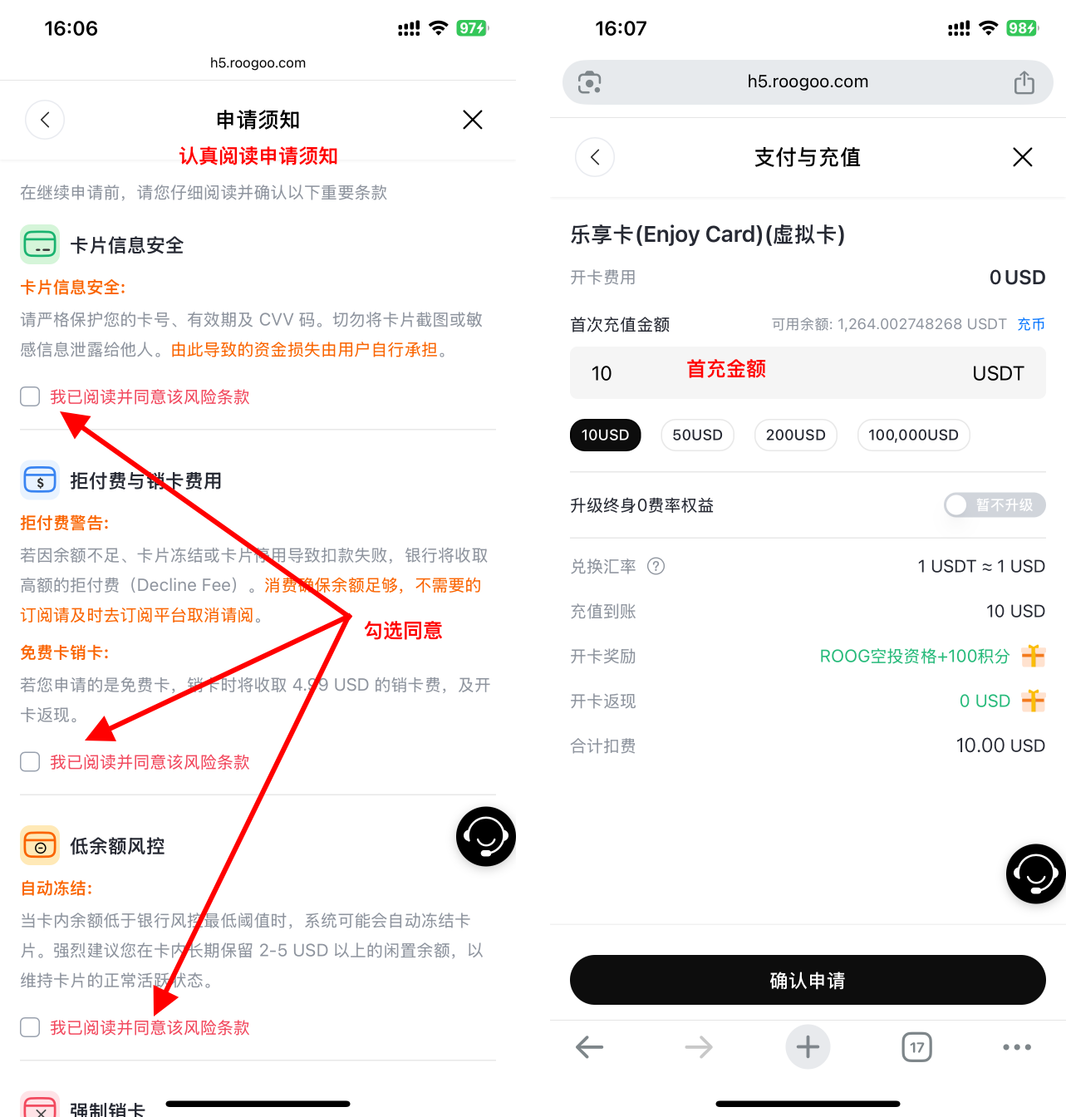
图 17：开卡须知与首充金额
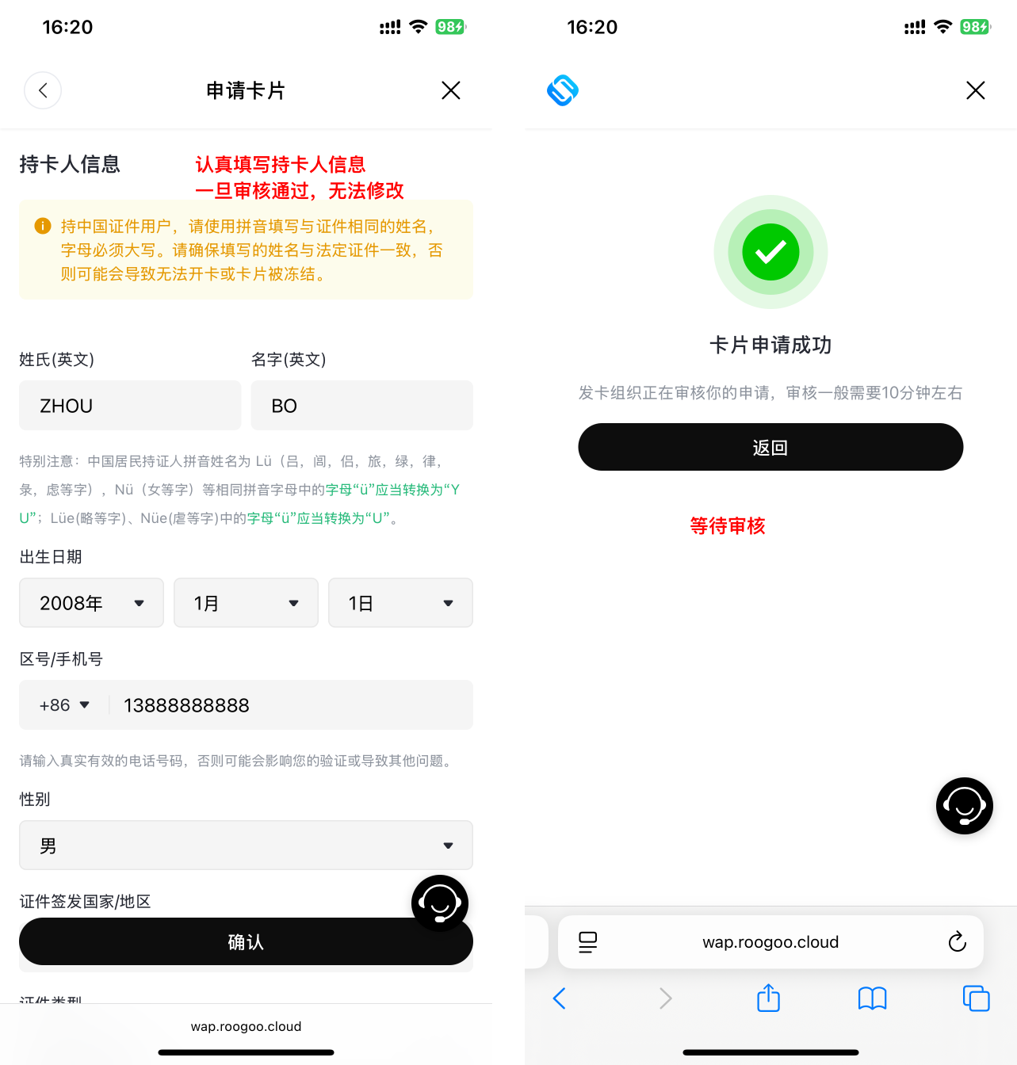
图 18：填写持卡人信息

2.3 查看卡片信息
开卡成功后，在卡片管理界面查看并复制：卡号、有效期、持卡人姓名（英文）、CVV/CVC 安全码、账单地址。这些信息用于下一步订阅 ChatGPT。
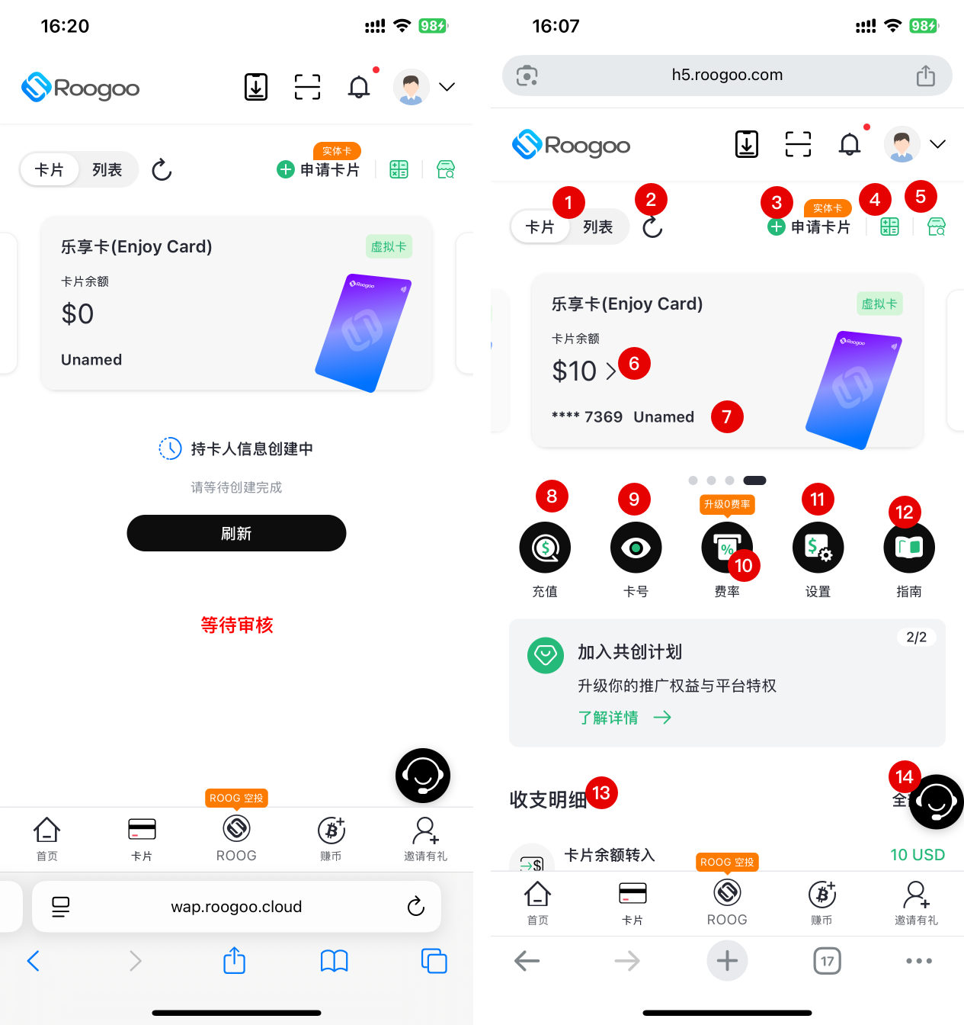
图 19：卡片管理界面（查看卡号/CVV/账单地址）
⚠ 安全提醒：切勿将卡片信息以文字或截图发送给他人，也不要在有监控摄像头的地方查看卡片信息，否则资产可能被盗且无法追回！

第三步：配置菲律宾节点
订阅 ChatGPT 需要稳定的海外网络环境。使用菲律宾节点，除了能访问 ChatGPT 外，菲律宾区订阅价格比美区更优惠，是省钱的关键一步。

3.1 准备梯子工具
• 客户端：推荐 Clash Verge Rev（开源免费）：https://github.com/clash-verge-rev/clash-verge-rev
• 机场：选择稳定机场，最好自建机场或固定 IP 机场，避免使用“万人骑”机场（IP 不稳定易封号）。

3.2 开启全局 + TUN 模式
1. 打开 Clash Verge Rev，开启「系统代理」。
2. 开启「TUN 模式」（虚拟网卡），确保所有流量都走代理，防止 IP 泄漏。
3. 代理模式选择「全局」。
4. 选择「菲律宾」节点。

3.3 检查 IP 是否纯净
打开 https://ip.ping0.cc/ 检查 IP：要求地区显示为菲律宾、共享人数少、风控值纯净。
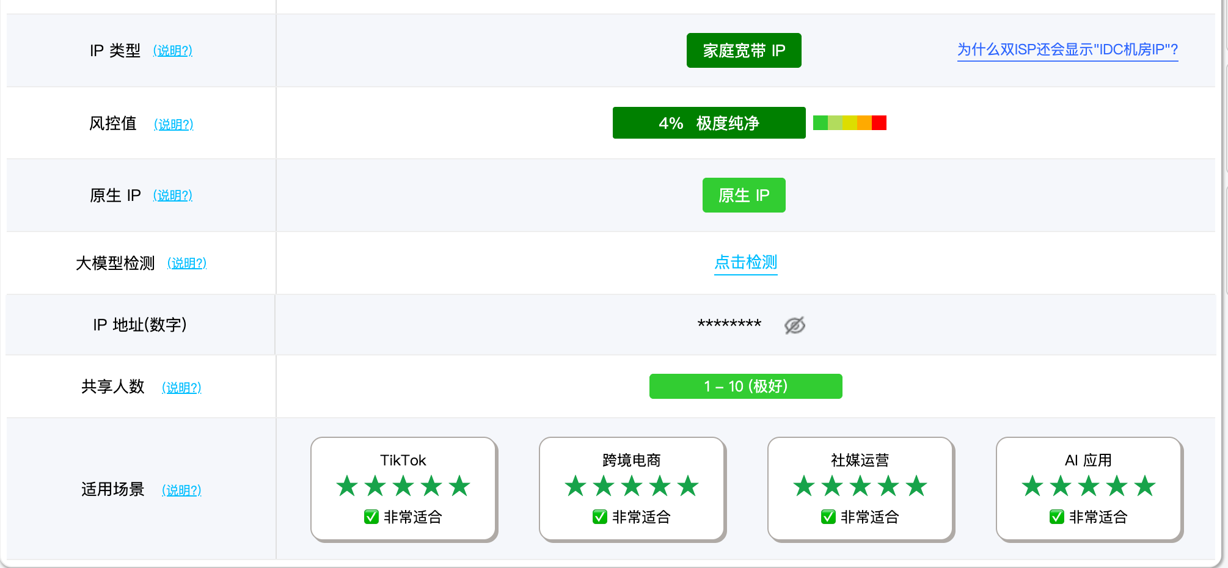
图 20：IP 纯净度检测（ping0.cc）
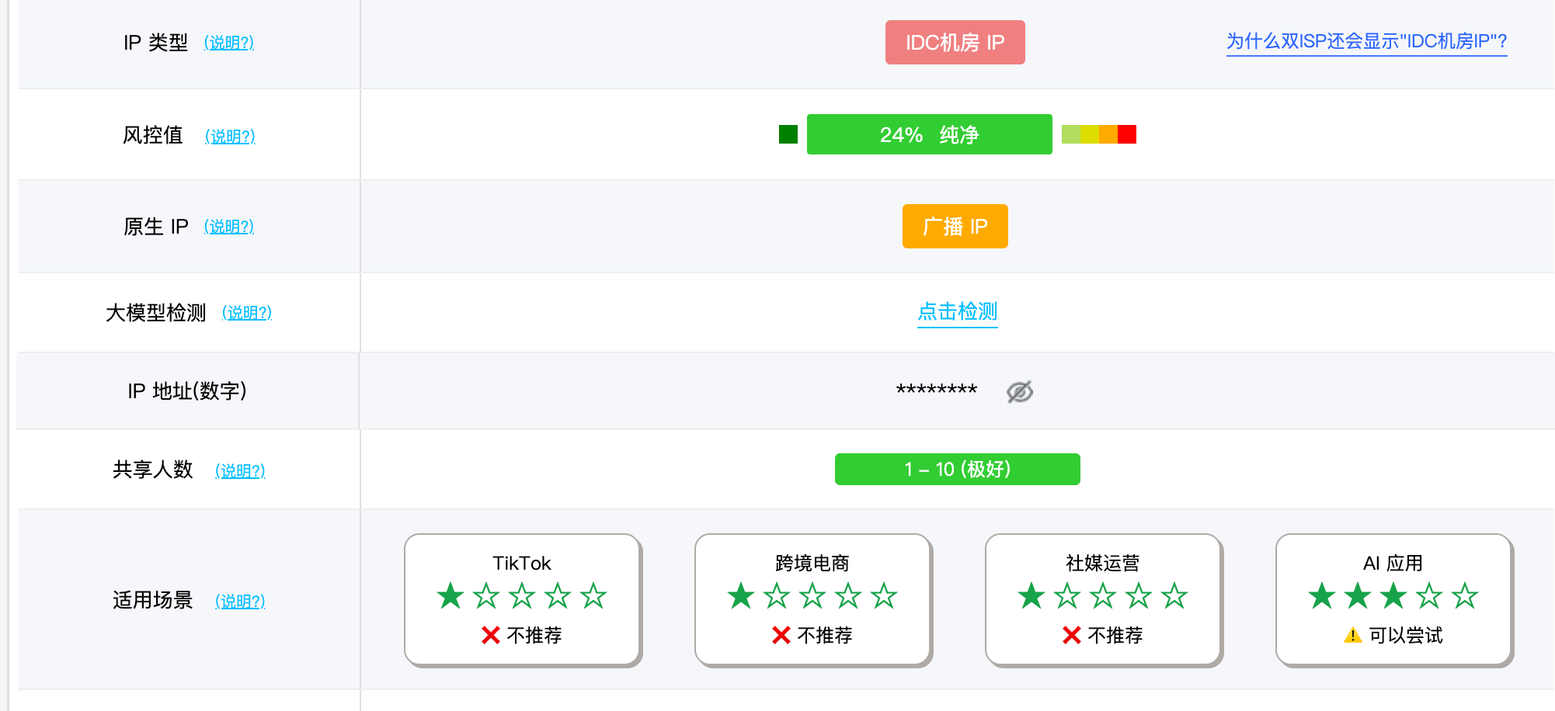
图 21：优质 IP 示例（风控值低）
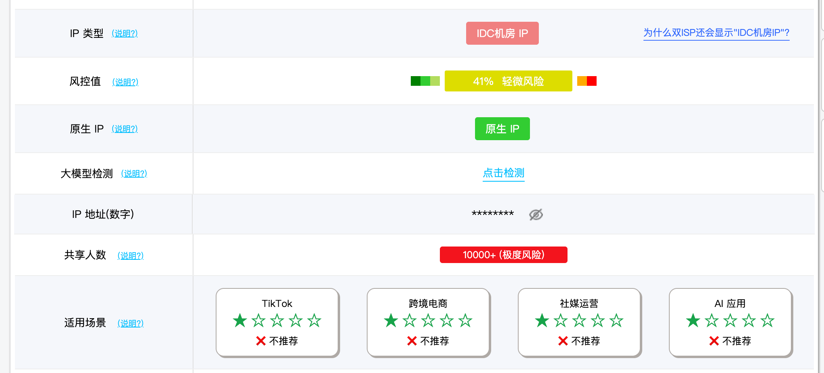
图 22：万人骑 IP 示例（容易被风控）
⚠ 重要：不要选香港节点！不要频繁切换 IP！使用 AI 过程中务必保持全局 + TUN 模式，避免流量泄漏暴露真实 IP。

第四步：注册 GPT 账号并订阅

4.1 注册/登录 ChatGPT 账号
1. 在菲律宾节点下打开 https://chatgpt.com/ 。
2. 使用邮箱或 Google 账号注册（新用户）或直接登录（老用户）。

4.2 进入订阅页面
1. 点击左下角「Upgrade to Plus」或进入 https://chatgpt.com/#pricing 。
2. 若页面出现「0 元试用/优惠」入口，建议放弃试用直接选正价 $20 套餐（虚拟卡很难通过试用通道）。
3. 可选方法：在手机 App（美区 App Store 或 Google Play）内直接升级，走应用内支付更稳妥；或更换纯净节点后重新进入支付页。

4.3 填写卡片信息完成支付
1. 在支付页选择信用卡支付，填写：卡号、有效期、CVV、持卡人姓名（与卡片一致）。

2. 账单地址填写与卡片信息一致的美国地址（同州同邮编），Roogoo 平台上的你刚才开的卡片都有对应的地址

3. 点击确认订阅，扣款 $20 即完成充值。
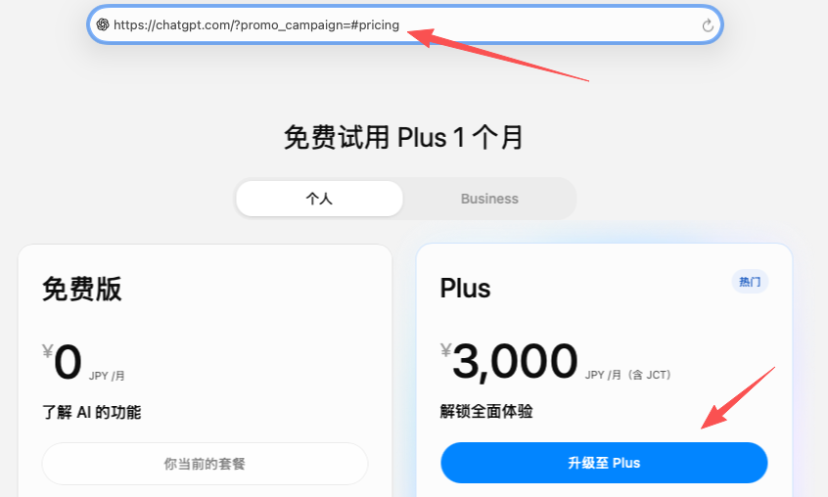
图 23：订阅支付页面
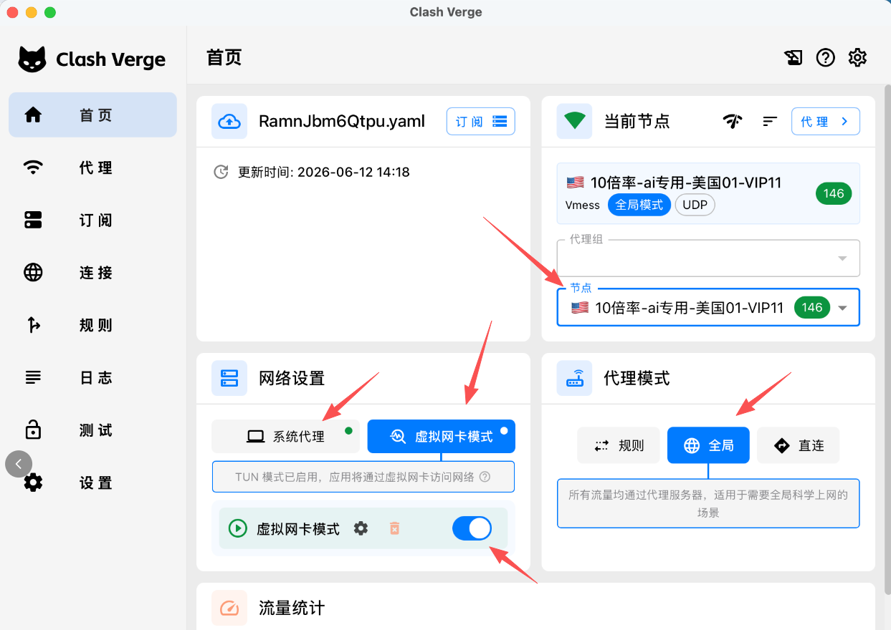
图 24：Clash 节点选择与 TUN 模式

4.4 订阅失败怎么办
• 查余额：确认卡片余额是否足够（建议保留 25 USD 以上，预留手续费）。
• 换 IP：更换其他国家干净节点再试。
• 改地址：在网上搜索或问 AI 找一个与卡片同州的真实地址与邮编，更新账单地址后再试。
⚠ ⚠ 防封号：一张卡只绑一个 ChatGPT 账号！一卡多号极易触发风控导致封号。多个账号请使用多张卡片。

📌 订阅后的注意事项（防封号）
日常使用建议
• 环境：系统语言和时区切换为英文 + 美国/菲律宾时区。
• 网络：全程开启梯子「全局 + TUN 模式」，确保 AI 流量全部走指定 IP。
• 浏览器：浏览器安装 WebRTC Leak Shield 插件并开启 Strict Protection，防止真实 IP 泄漏。
• IP：使用固定 IP（机房 IP 或住宅 IP 均可），不要频繁更换节点。
卡片与订阅管理
• 余额：扣费后卡片建议保留 2-5 USD 余额，避免余额不足产生拒付。
• 订阅：不再使用的订阅及时在 ChatGPT 后台取消，避免持续扣费或产生高额拒付费。
• 风控：避免使用虚拟卡进行 0 元试用、优惠打折支付（风控极高，容易失败或封号）。
费用参考表
项目 | 参考费用 | 说明
购买 USDT | 按实时汇率 + 少量手续费 | 通过 C2C 用人民币购买
虚拟卡开卡 | 首卡免费（首充 10 USD 起） | Roogoo 美国卡
卡片充值 | 建议 25 USD 以上 | 含订阅费 + 手续费 + 安全余额
ChatGPT Plus | 约 $20 / 月 | 菲律宾区定价更优惠

⚠ 声明：本文内容整理自 Roogoo 帮助中心公开教程，仅供学习参考。政策与价格随时可能调整，请以平台最新规则为准。

